Nghiệm thu đề tài cấp Quốc gia “Nghiên cứu bảo tồn nguồn gen cây thuốc đặc hữu, quý, hiếm của vùng Đông Nam Bộ tại Khu Bảo tồn Thiên nhiên - Văn hóa Đồng Nai”. Đề tài thuộc Chương trình “Bảo tồn và sử dụng bền vững nguồn gen đến năm 2025, định hướng đến năm 2030”

Ngày 30/12/2022, Hội đồng Tư vấn đánh giá nghiệm thu cấp Quốc gia được thành lập theo Quyết định số 2535/BKHCN ngày 16/12/2022 của Bộ trưởng Bộ Khoa học và Công nghệ đã tổ chức phiên họp đánh giá, nghiệm thu đề tài “Nghiên cứu bảo tồn nguồn gen cây thuốc đặc hữu, quý, hiếm của vùng Đông Nam Bộ tại Khu Bảo tồn Thiên nhiên - Văn hóa Đồng Nai” do PGS.TS. Trần Minh Hợi – Chủ tịch Hội đồng nghiệm thu chủ trì phiên họp. Đề tài do ThS. Phan Văn Trưởng và nhóm nghiên cứu thuộc Trung tâm Tài nguyên Dược liệu - Viện Dược liệu thực hiện. Tham dự phiên họp nghiệm thu có ông Nguyễn Đình Hậu – Vụ trưởng Vụ Khoa học công nghệ các ngành kinh tế - kỹ thuật, đại diện Văn phòng các chương trình trọng điểm cấp Nhà nước, TS. Phan Thúy Hiền – Phó Viện trưởng Viện Dược liệu cùng với các thành viên của nhóm thực hiện đề tài.
Thay mặt nhóm nghiên cứu, ThS. Phan Văn Trưởng đã trình bày kết quả thực hiện các nội dung của đề tài. Theo đó, trên cơ sở kế thừa và tổng hợp thông tin từ các nghiên cứu trước đó kết hợp điều tra, đánh giá hiện trạng phân bố, tình hình khai thác và sử dụng nguồn tài nguyên cây thuốc tại 6 tỉnh thành thuộc vùng Đông Nam Bộ, đề tài đã ghi nhận 1.840 loài cây thuốc ở vùng Đông Nam Bộ. Thông qua tham vấn các chuyên gia và các văn bản pháp lý hiện hành, nhóm nghiên cứu đã thiết lập bộ tiêu chí về tính đặc hữu, quý, hiếm, có giá trị kinh tế của cây dược liệu. Từ đó đề tài đã xây dựng được Danh mục các loài đang được khai thác phổ biến tại vùng, Danh mục các loài đang được trồng rộng rãi tại vùng, Danh mục các loài đang được sử dụng phổ biến phục vụ y học cổ truyền và công nghiệp dược tại vùng, và đặc biệt là Danh mục 264 loài cây thuốc đặc hữu, quý, hiếm và có giá trị tại vùng Đông Nam Bộ. Trong quá trình triển khai, nhóm nghiên cứu cũng đã thu thập được 500 nguồn gen cây thuốc đặc hữu quý, hiếm và có giá trị kinh tế (thuộc 167 loài, 121 chi, 69 họ thực vật) trên địa bàn vùng Đông Nam Bộ. Toàn bộ nguồn gen thu thập được đã được lưu giữ tạm thời tại Khu Bảo tồn thiên nhiên – văn hóa Đồng Nai, đánh giá ban đầu, lập tiêu bản và số hóa (Các tiêu bản và dữ liệu được lưu giữ tại Phòng tiêu bản thuộc Trung tâm Tài nguyên Dược liệu - Viện Dược liệu). Đề tài cũng đã triển khai nghiên cứu đặc điểm nông sinh học, đánh giá chất lượng của 100 mẫu nguồn gen thuộc 37 loài, 30 chi, 25 họ thực vật. Đây là dữ liệu khoa học định hướng cho các nghiên cứu chuyên sâu nhằm khai thác và phát triển các loài tiềm năng tại vùng. Ngoài ra, đề tài đã thử nghiệm và xác định được biện pháp nhân giống vô tính phù hợp cho một số loài cây thuốc và phối hợp với Khu Bảo tồn thiên nhiên văn hóa Đồng Nai thiết lập các khu bảo tồn tại chỗ in-situ cho 117 nguồn gen của 117 loài (diện tích 6 ha) và bảo tồn chuyển chỗ ex-situ cho 300 nguồn gen của 112 loài (diện tích 4 ha). Trong số các nguồn gen được bảo tồn có 102 nguồn gen (34 %) thuộc loại thân gỗ, 95 nguồn gen (31,7 %) thuộc loại thân thảo, 62 nguồn gen (8,6 %) thuộc thân bụi, 38 nguồn gen (12,7 %) thuộc dạng thân leo và 3 nguồn gen (1,0 %) thuộc nhóm cây phụ sinh. Khu vực bảo tồn được thiết lập không chỉ đóng vai trò quan trọng trong công tác lưu giữ bền vững làm cơ sở khai thác hiệu quả các nguồn gen cây thuốc đặc hữu quý, hiếm mà còn mở ra hướng kết hợp các loại hình đào tạo, tham quan trải nghiệm tại Khu Bảo tồn thiên nhiên - văn hóa Đồng Nai, giúp công chúng hiểu biết hơn về tài nguyên cây thuốc của vùng Đông Nam Bộ. Từ kết quả nghiên cứu, nhóm đề tài đã xây dựng đề xuất các nhóm giải pháp nhằm bảo tồn và phát triển bền vững các nguồn gen cây thuốc thuộc diện đặc hữu, quý, hiếm, và có giá trị kinh tế của vùng Đông Nam Bộ. Những giải pháp này hướng tới các mục tiêu cụ thể gồm: Khai thác bền vững nguồn tài nguyên cây thuốc từ tự nhiên; Bảo tồn nguồn gen cây thuốc một số loài đặc hữu, quý, hiếm, và có giá trị kinh tế; Phát triển trồng cây thuốc tiềm năng, thế mạnh của địa phương; và Khai thác và sử dụng hiệu quả nguồn tài nguyên cây thuốc của vùng Đông Nam Bộ. Bên cạnh đó, nhằm cung cấp thông tin về nguồn tài nguyên cây thuốc của vùng nói chung, đặc biệt là thông tin về một số loài cây thuốc thuộc đối tượng đặc hữu, quý, hiếm và có giá trị kinh tế đã được ghi nhận nói riêng, nhóm đề tài đã biên soạn và xuất bản cuốn sách “Giới thiệu các loài cây thuốc đặc hữu, quý, hiếm và có giá trị kinh tế của vùng Đông Nam Bộ”. Cuốn sách giới thiệu 100 loài cây thuốc đặc hữu, quý, hiếm và có giá trị kinh tế của vùng Đông Nam Bộ (thuộc 71 chi, 49 họ thực vật) được kỳ vọng là nguồn thông tin tham khảo hữu ích cho công tác bảo tồn, nâng cao nhận thức và phát triển về tài nguyên thiên nhiên cũng như tri thức bản địa tại vùng Đông Nam Bộ. Kết thúc các nội dung nghiên cứu, đề tài đã công bố các kết quả đạt được tại 03 bài báo khoa học và tham gia đào tạo 03 học viên cao học các chuyên ngành sinh học, lâm sinh. Tại phiên họp đánh giá nghiệm thu, các thành viên Hội đồng và đại diện cơ quan quản lý Chương trình “Bảo tồn và sử dụng bền vững nguồn gen đến năm 2025, định hướng đến năm 2030” đánh giá cao kết quả đạt được của đề tài đồng thời có những góp ý bổ sung để nhóm nghiên cứu hoàn thiện tốt nhất bản báo cáo tổng hợp kết quả đề tài. Ghi nhận những nỗ lực của nhóm nghiên cứu trong quá trình thực hiện đề tài và hoàn thành các sản phẩm khoa học công nghệ theo hợp đồng, Hội đồng Tư vấn đánh giá nghiệm thu cấp Quốc gia nhất trí đánh giá, nghiệm thu đề tài ở mức “Đạt”.
Kết luận phiên họp, Chủ tịch Hội đồng đề nghị nhóm nghiên cứu xem xét, tiếp thu đầy đủ ý kiến góp ý của các thành viên Hội đồng, sớm hoàn thiện báo cáo tổng kết và các sản phẩm đề tài, đăng ký kết quả và thực hiện lưu trữ theo quy định./.
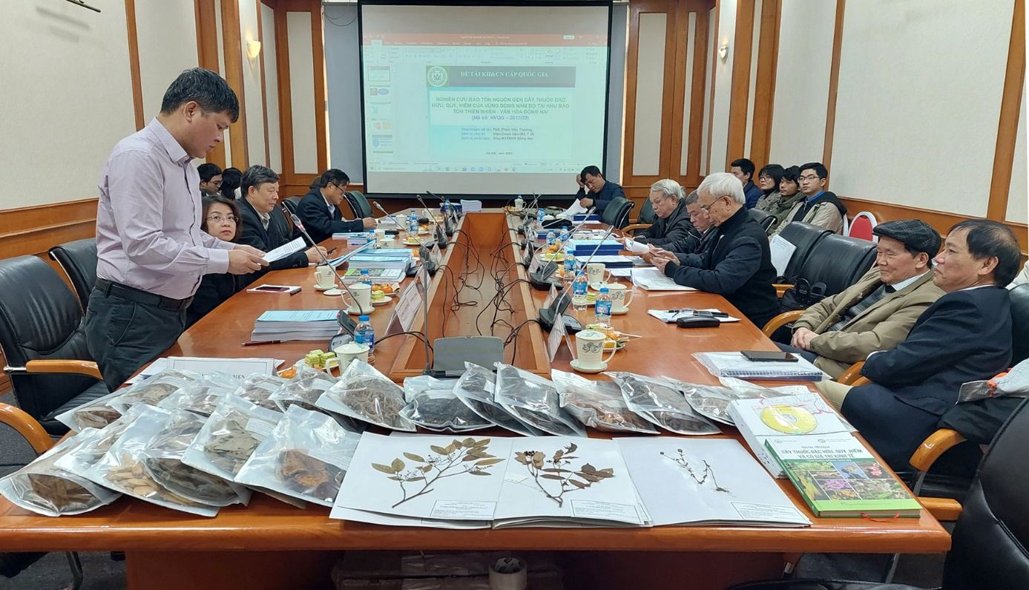
Toàn cảnh phiên họp
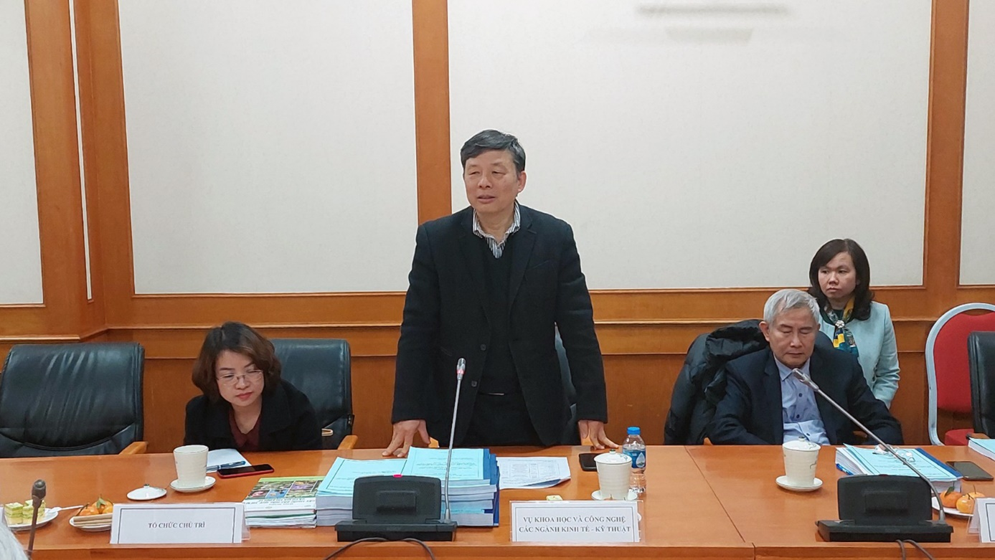
Ông Nguyễn Đình Hậu, Vụ trưởng Vụ Khoa học công nghệ các ngành kinh tế - kỹ thuật phát biểu khai mạc phiên họp Hội đồng.

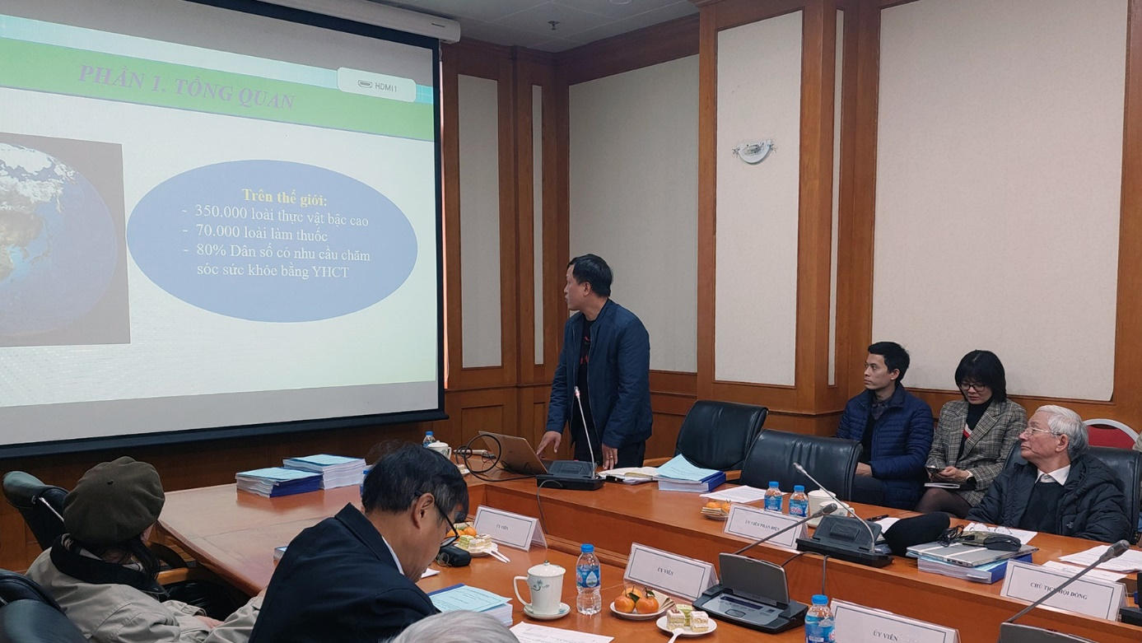
ThS. Phan Văn Trưởng – Chủ nhiệm đề tài thay mặt nhóm nghiên cứu trình bày kết quả thực hiện đề tài.
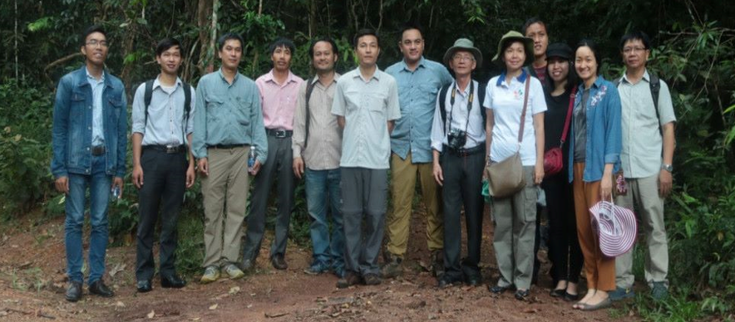
Đoàn điều tra, khảo sát tại Khu Bảo tồn Thiên nhiên – Văn hóa Đồng Nai (12/2017)
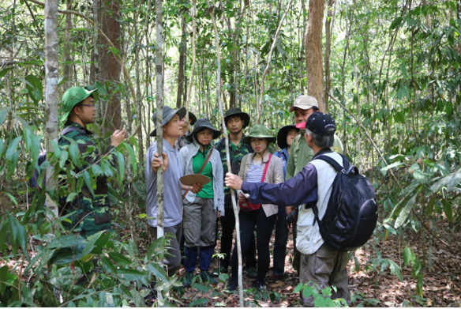
Hoạt động điều tra, khảo sát tại VQG Cát Tiên, Đồng Nai (3/2018)

Một số nguồn gen cây thuốc thu thập tại vùng Đông Nam Bộ:
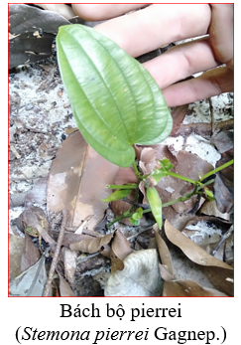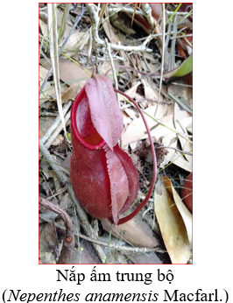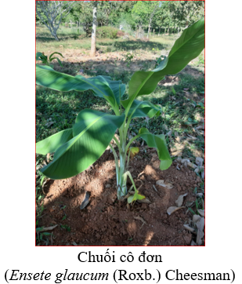
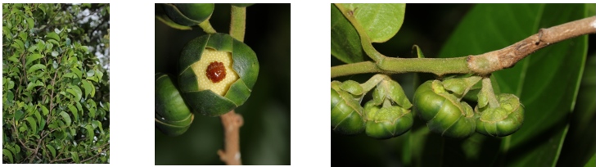Bù dẻ lông - Uvaria clementis (Merr.) Attan., I.M.Turner & R.M.K.Saunders
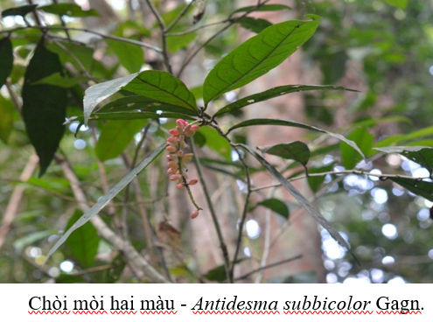
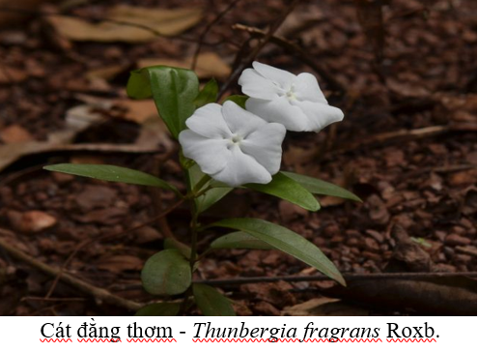
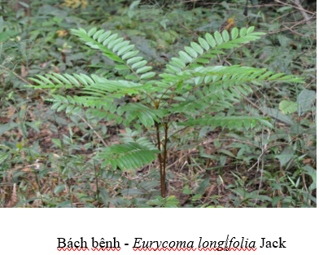
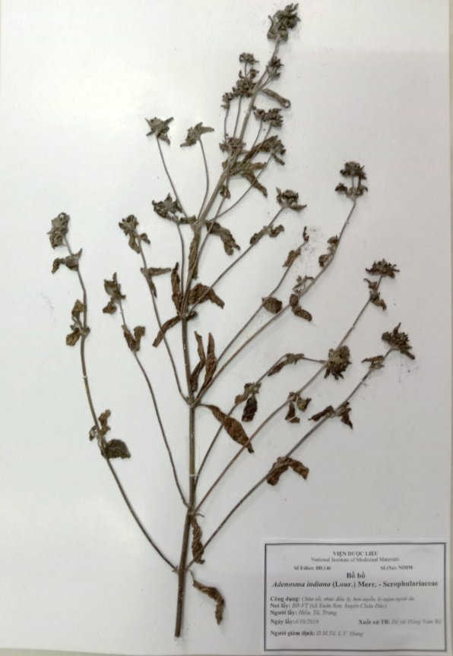  Tiêu bản Bồ bồ (BĐ.146) | 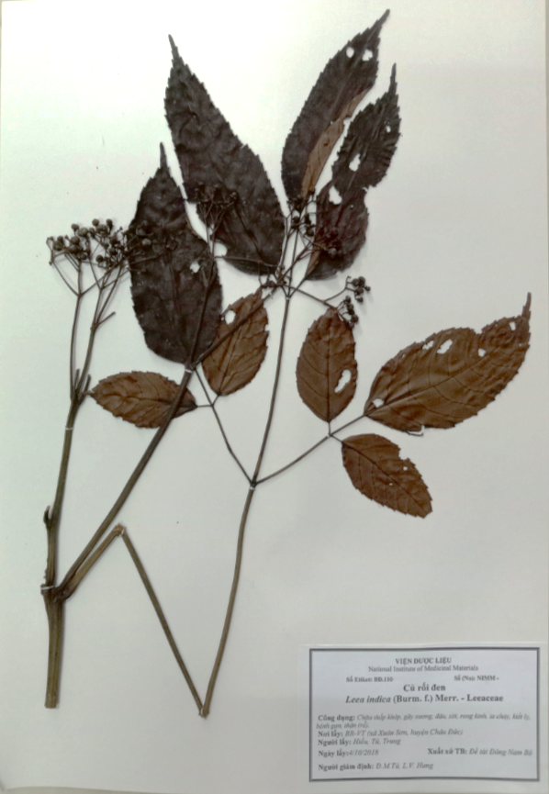  Tiêu bản Củ rối đen (BĐ.110)
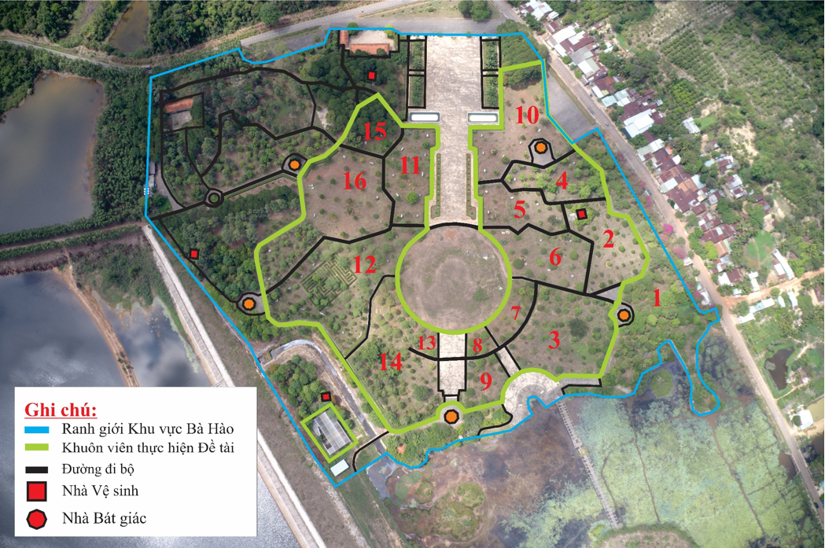
Bản đồ mô hình vườn bảo tồn chuyển chỗ ex-situ (4 ha) tại Bà Hào, Mã Đà,
Vĩnh Cửu, Đồng Nai
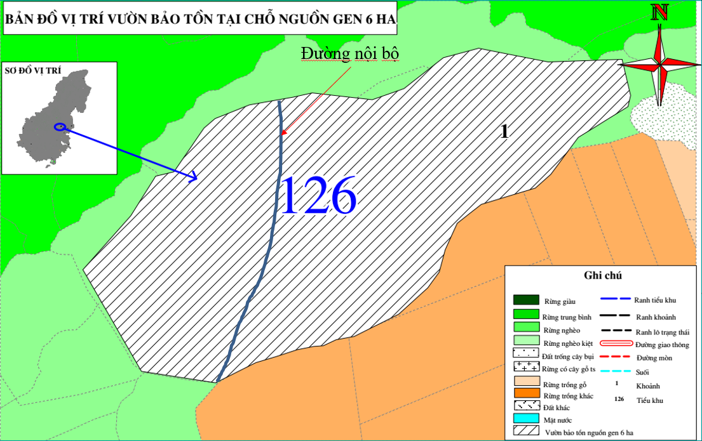
Mô hình vườn bảo tồn tại chỗ in-situ (6 ha) tại Tiểu khu 126, Khu Bảo tồn thiên nhiên –
văn hóa Đồng Nai, Vĩnh Cửu, Đồng Nai

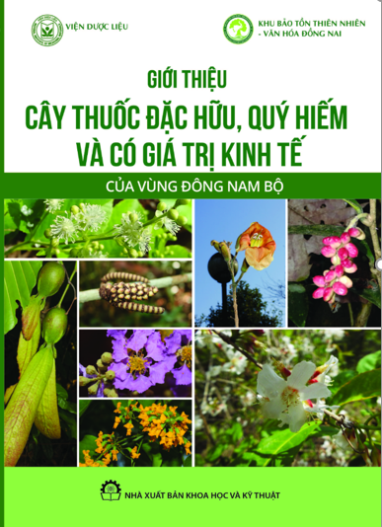
Cuốn sách “Giới thiệu cây thuốc đặc hữu, quý hiếm và có giá trị kinh tế của vùng Đông Nam Bộ” được xuất bản
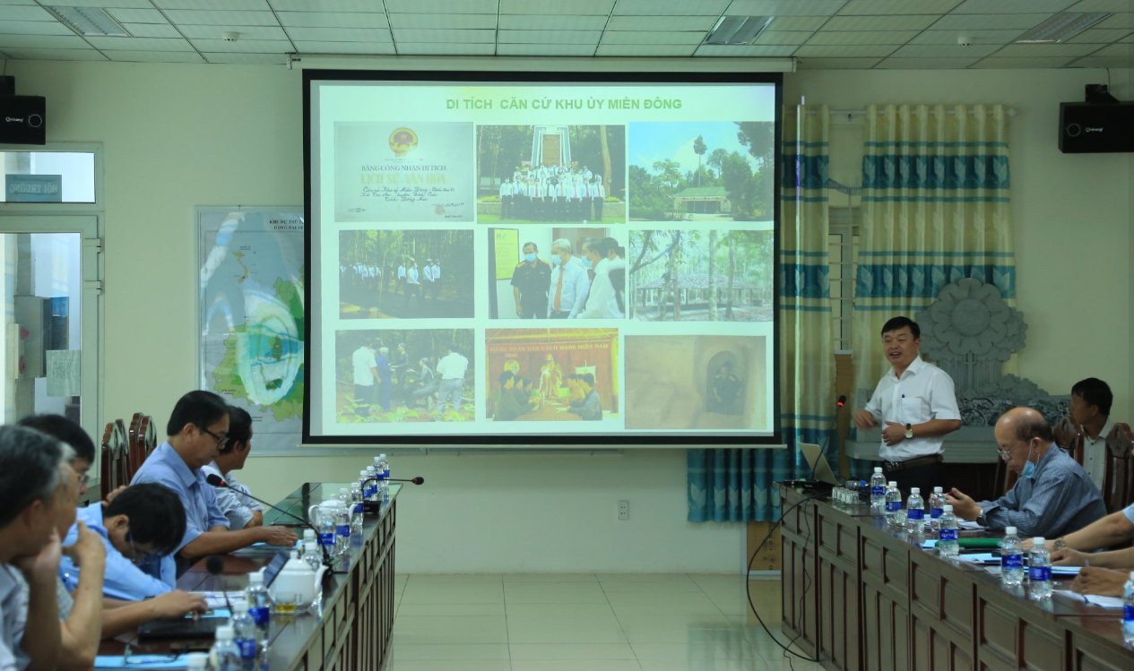
TS. Nguyễn Hoàng Hảo, Giám đốc Khu Bảo tồn thiên nhiên – văn hóa Đồng Nai phát biểu tại Hội thảo khoa học “Bảo tồn các loài cây thuốc đặc hữu, quý, hiếm và có giá trị kinh tế tại vùng Đông Nam Bộ”
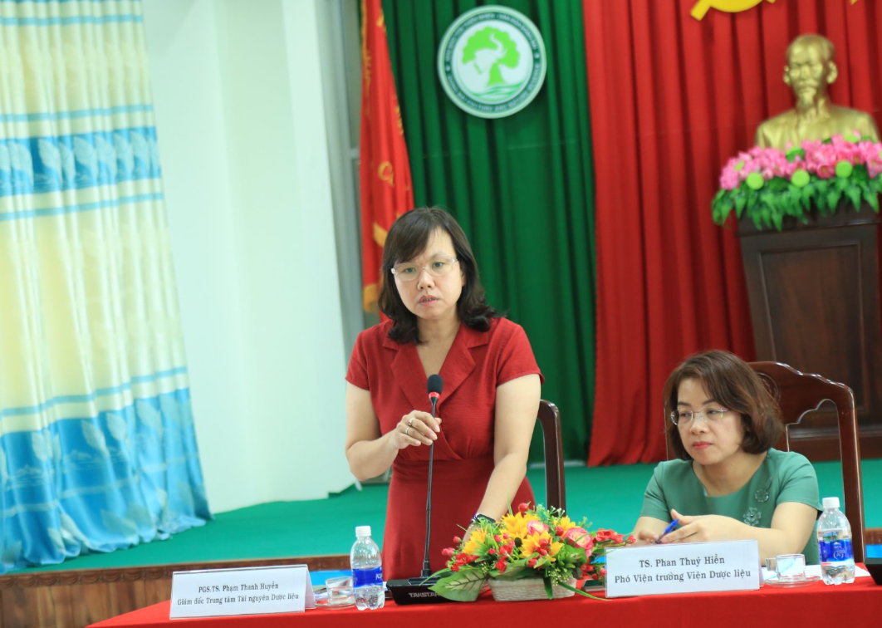
PGS.TS. Phạm Thanh Huyền, Giám đốc Trung tâm Tài nguyên Dược liệu phát biểu tại Hội thảo khoa học “Bảo tồn các loài cây thuốc đặc hữu, quý, hiếm và có giá trị kinh tế tại vùng Đông Nam Bộ”

